

ciclo: D.A.W.

MÓDULO DE desarrollo web entorno servidor

Tarea Nº 06

Alumno:

Armando Herrero Silva

76442135W

*Los documentos, elementos gráficos, vídeos, transparencias y otros recursos didácticos incluidos en este contenido pueden contener imprecisiones técnicas o errores tipográficos. Periódicamente se realizan cambios en el contenido. Fomento Ocupacional FOC SL puede realizar en cualquier momento, sin previo aviso, mejoras y/o cambios en el contenido.*

*Es responsabilidad del usuario el cumplimiento de todas las leyes de derechos de autor aplicables. Ningún elemento de este contenido (documentos, elementos gráficos, vídeos, transparencias y otros recursos didácticos asociados), ni parte de este contenido puede ser reproducida, almacenada o introducida en un sistema de recuperación, ni transmitida de ninguna forma ni por ningún medio (ya sea electrónico, mecánico, por fotocopia, grabación o de otra manera), ni con ningún propósito, sin la previa autorización por escrito de Fomento Ocupacional FOC SL.*

*Este contenido está protegido por la ley de propiedad intelectual e industrial. Pertenecen a Fomento Ocupacional FOC SL los derechos de autor y los demás derechos de propiedad intelectual e industrial sobre este contenido.*

*Sin perjuicio de los casos en que la ley aplicable prohíbe la exclusión de la responsabilidad por daños, Fomento Ocupacional FOC SL no se responsabiliza en ningún caso de daños indirectos, sean cuales fueren* *su naturaleza u origen, que se deriven o de otro modo estén relacionados con el uso de este contenido.*

*© 2022 Fomento Ocupacional FOC SL todos los derechos reservados.*

Contenido

1. RA04_a. 2

2. RA04_b. 2

3. RA04_c. 2

4. RA04_d. 2

5. RA04_e. 2

6. RA04_f. 2

7. RA04_g. 2

8. RA04_h. 2

9. RA04_i. 2

# RA6_d.

***Crear una base de datos Libros. sobre esta base de datos, crear dos tablas.***

* ***Tabla Autor que contenga los siguientes campos:*** 
  + ***Una columna id de tipo entero.***
  + ***Una columna nombre de tipo cadena con una longitud máxima de 15 caracteres.***
  + ***Una columna apellidos de tipo cadena con una longitud máxima de 25 caracteres.***
  + ***Una columna nacionalidad de tipo alfanumérica con una longitud máxima de 10 caracteres.***

***A esta tabla se le debe insertar el contenido mostrado a continuación:***

|  |  |  |  |
| --- | --- | --- | --- |
| ***id*** | ***nombre*** | ***apellidos*** | ***nacionalidad*** |
| ***0*** | ***J. R. R.*** | ***Tolkien*** | ***Inglaterra*** |
| ***1*** | ***Isaac*** | ***Asimov*** | ***Rusia*** |

* ***Crear una tabla Libro que contenga los siguientes campos:***
  + ***Una columna id de tipo entero.***
  + ***Una columna título de tipo cadena con una longitud máxima de 50 caracteres.***
  + ***Una columna f_publicacion de tipo fecha.***
  + ***Una columna id_autor como clave externa del id autor.***
* ***A esta tabla se le debe insertar el contenido mostrado a continuación:***

|  |  |  |  |
| --- | --- | --- | --- |
| ***id*** | ***titulo*** | ***f_publicacion*** | ***id_autor*** |
| ***0*** | ***El Hobbit*** | ***21/09/1937*** | ***0*** |
| ***1*** | ***La Comunidad del Anillo*** | ***29/07/1954*** | ***0*** |
| ***2*** | ***Las dos torres*** | ***11/11/1954*** | ***0*** |
| ***3*** | ***El retorno del Rey*** | ***20/10/1955*** | ***0*** |
| ***4*** | ***Un guijarro en el cielo*** | ***19/01/1950*** | ***1*** |
| ***5*** | ***Fundación*** | ***01/06/1951*** | ***1*** |
| ***6*** | ***Yo, robot*** | ***02/12/1950*** | ***1*** |

* ***Crear una clase llamada Libros.*** 
  + ***Añadir un método conexion(servidor, base de datos, usuario, contraseña), que establece la conexión y retorna un objeto de conexión con la base de datos, si hay algún error retorna null.***
  + ***En el foro de la tarea se suministra las pruebas de phpUnit que debe satisfacer el código.***

Lo primero que debemos hacer es crearla base de datos y sus correspondientes tablas. Hay que tener en cuenta que cuando nos conectamos a Heidi por primera vez debemos comprobar si se ha conectado correctamente. En nuestro caso como vamos a crear la base de datos, en la conexión no debemos poner el nombre de la base que vamos a crear, pues no existe aún:

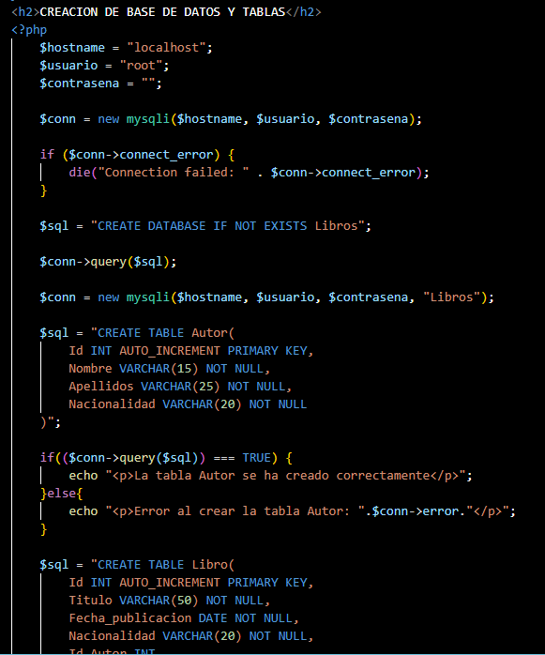

A continuación, procedemos a crear las sentencias de para rellenar dichas tablas que acabamos de crear:

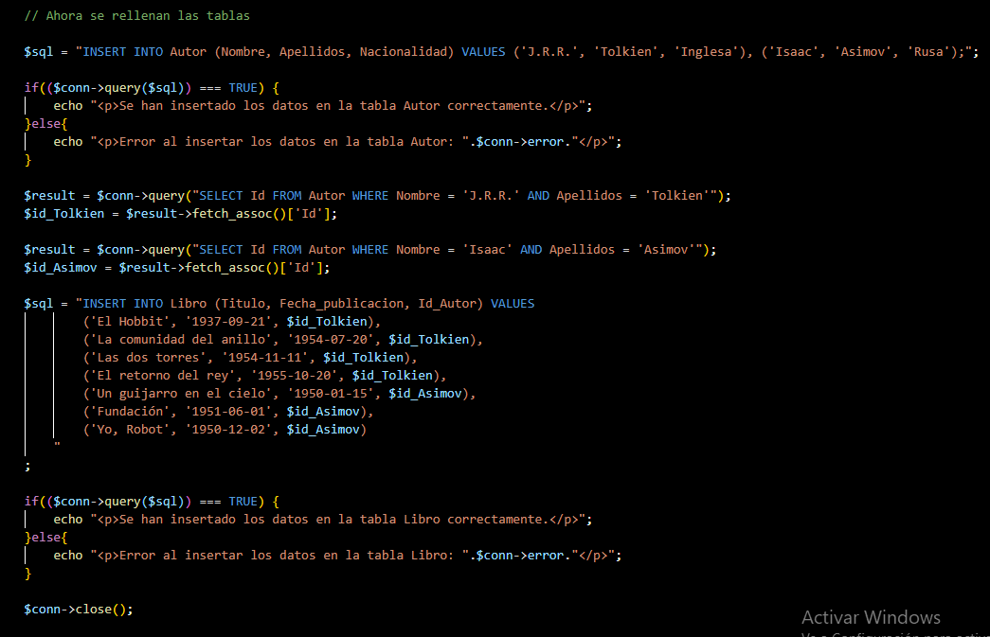

Si todo ha salido bien deberíamos obtener lo siguiente en el navegador y en HeidiSQL:

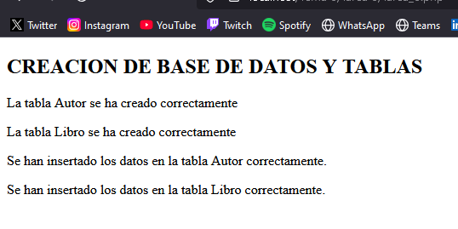

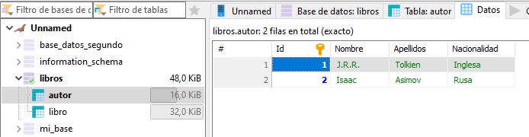

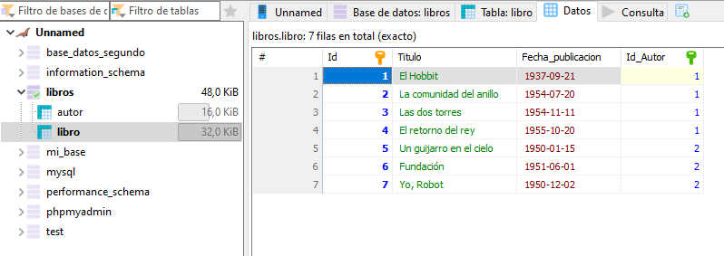

# RA6_e.

* ***Añadir a la clase Libros los siguientes métodos:*** 
  + ***consultarAutores(conexion, id autor): Retorna un objeto con el id de autor solicitado. Se muestran todos los autores si no se pasa el id del autor. NULL si hay algún error.***
  + ***consultarLibros(conexion, id autor): Retorna un objeto con los libros del id de autor solicitado. Se muestran todos los libros si no se pasa el id del autor. NULL si hay algún error.***
  + ***consultarDatosLibro(conexion, id libro): Retorna un objeto con los datos del id del libro solicitado. NULL si hay algún error.***
  + ***En el foro de la tarea se suministra las pruebas de phpUnit que debe satisfacer el código.***
* ***Crear una página web que muestre por pantalla para cada autor (utilizar la clase Libros):*** 
  + ***Los datos del autor, y los libros publicados.***

Hemos creado un formulario para poder hacer las diferentes búsquedas que nos pide el enunciado del ejercicio.

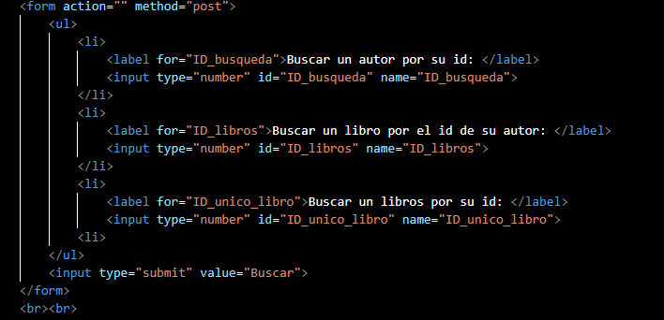

Para consultar los autores hemos escrito el siguiente código:

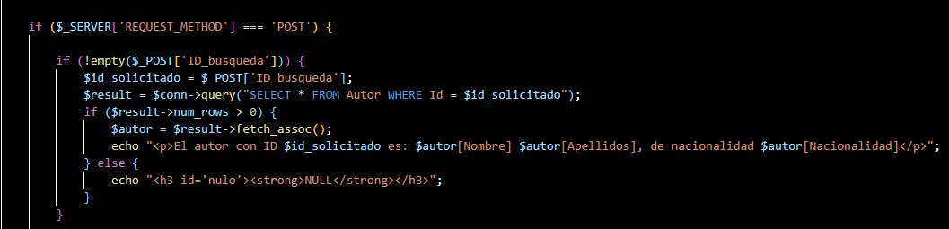

Para consultar libros:

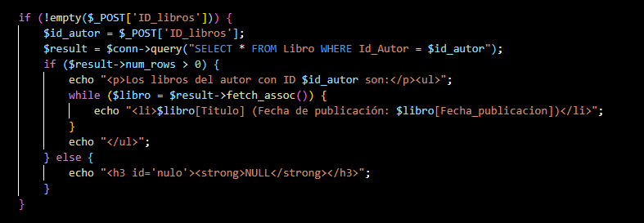

Y para los datos de un libro específico:

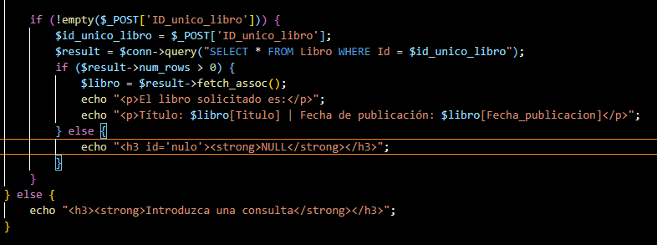

Cuando se produce un error:

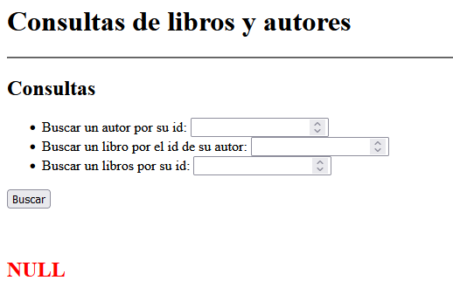

A continuación, vamos a poner capturas para cada una de las búsquedas:

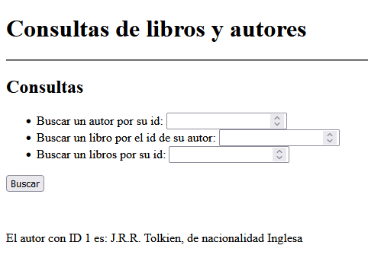

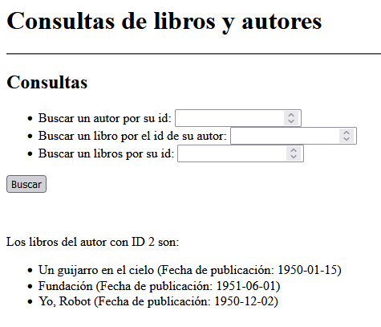

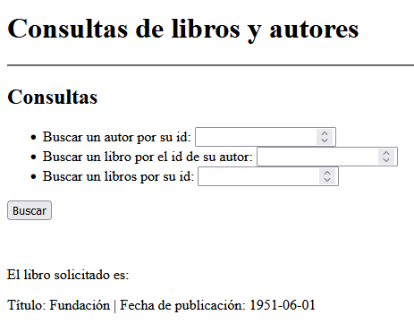

# RA6_f.

***Se han creado aplicaciones web que permitan la actualización y la eliminación de información disponible en una base de datos.***

* ***Añadir a la clase Libros los siguientes métodos:*** 
  + ***borrarAutor(conexion, id autor): Elimina el autor solicitado por id. Retorna verdadero si se ha tenido éxito, falso si hay algún error.***
  + ***borrarLibro(conexion, id libro): Elimina el libro solicitado por id. Retorna verdadero si se ha tenido éxito, falso si hay algún error.***
  + ***En el foro de la tarea se suministra las pruebas de phpUnit que debe satisfacer el código.***
* ***Documentación del proyecto: Utilizando la sintaxis básica de PHPDoc, comentar todos los métodos creados. Crear un comentario /** */ en cada función que incluya un comentario sobre la función*** 
  + ***Utilizar @param para describir los parámetros que recibe la función y @return para comentar el valor resuelto***
  + ***Se puede verificar el correcto funcionamiento de los comentarios creados usando PHPDocumentor.*** 
    - ***Descargar el fichero phpdocumentor.phar de la página de PHPDocumentor***
    - ***Crear un directorio doc fuera del directorio donde se esté creando la página web***
    - ***Ejecutar c:\xampp\php\bin\php.exe phpDocumentor.phar -d c:\directorio de trabajo -t c:\directorio de documentacion creado. Estos directorios son de ejemplo.***
    - ***Tras esto se debería haber creado una página web con el contenido de la documentación.***

Lo primero que necesitamos hacer es modificar el formulario que hemos creado anteriormente:

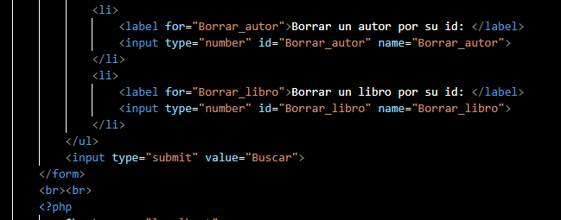

Ahora ponemos las sentencias para borrar autores y libros por id respectivamente y comprobamos sus resultados:

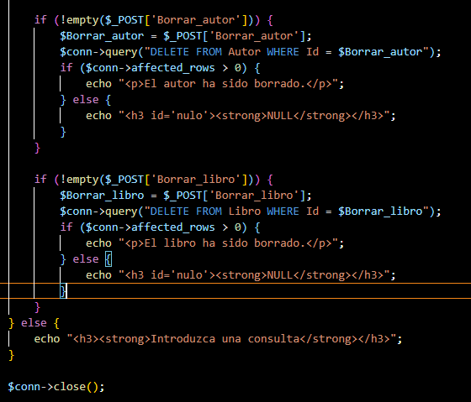

Documentación del código con PHPDoc:

